Оглавление

I. Теоретическая часть
1. Архитектура Echo State Network (ESN) (Пересмотреть с учётом реализации)
2. Показатели Ляпунова:
2.1. Показатели Ляпунова как метрика качества решения задачи регрессии
3. О системе Лоренца
Нарисовать большой график
Взять показатели с разных участков и траекторий
Сделать то же самое с нехаотической системой
II. Постановка исследовательской задачи (траектории)
1. Наша задача
2. Как она предсказывает траектории, порождённые системами, а как другие?
III. Практическая часть
1. Исследование системы Лоренца с помощью показателей Ляпунова
2. Система Лоренца, что мы моделируем, и что предсказываем. Тренировочная и тестовая выборки. Конкретизация задачи
3. Модуль ReservoirPy. Резервуарная сеть, которую мы используем
4. Мой класс, его поля-гиперпараметры сети
5. Что конкретно я сделал? Просто рассказ
6. Результаты
7. Итоги
8. Источники

I. Теоретическая часть
1. Архитектура Echo State Network (ESN) (Пересмотреть с учётом реализации)

An echo state network (ESN) is a type of recurrent neural network (RNN) that falls under the umbrella of reservoir computing. It is characterized by a sparsely connected hidden layer, often referred to as the "reservoir", where the connectivity and weights of the neurons are fixed and randomly assigned. The reservoir acts as a dynamic memory, transforming the input data into a higher-dimensional space. The neurons in the reservoir can exhibit complex dynamics, including oscillations and chaos, which can help capture the temporal patterns in the input data. The output layer of the ESN is the only part of the network that is trained. This is typically done using a linear regression method, making the training process relatively fast and efficient. The weights of the output neurons can be learned so that the network can produce or reproduce specific temporal patterns. For an ESN to work effectively, it must have the "echo state property." This means that the network's internal state should be a function of past inputs, and the random nature of the reservoir means that there's no need for backpropagation through time or other computationally expensive training methods. ESNs are particularly useful for handling time-series data and tasks that require memory of temporal patterns. They are often used in applications like predicting stock prices or weather patterns, where past data helps forecast future trends. In terms of implementation, there are several publicly available libraries for ESNs, including aureservoir (a C++ library with Python bindings), Matlab code for ESNs, ReservoirComputing.jl (a Julia-based implementation), and pyESN (a Python library).

Сеть состояний эха (ESN) — это тип рекуррентной нейронной сети (RNN), которая подпадает под действие резервуарных вычислений. Он характеризуется редко связанным скрытым слоем, часто называемым «резервуаром», где связность и веса нейронов фиксированы и назначаются случайным образом. Резервуар действует как динамическая память, преобразуя входные данные в многомерное пространство. Нейроны в резервуаре могут демонстрировать сложную динамику, включая колебания и хаос, что может помочь уловить временные закономерности во входных данных. Выходной уровень ESN — единственная обучаемая часть сети. Обычно это делается с использованием метода линейной регрессии, что делает процесс обучения относительно быстрым и эффективным. Можно узнать веса выходных нейронов, чтобы сеть могла создавать или воспроизводить определенные временные закономерности. Чтобы ESN работал эффективно, он должен иметь «свойство состояния эха». Это означает, что внутреннее состояние сети должно быть функцией прошлых входных данных, а случайный характер резервуара означает, что нет необходимости в обратном распространении ошибки во времени или других вычислительно затратных методах обучения. ESN особенно полезны для обработки данных временных рядов и задач, требующих памяти временных закономерностей. Их часто используют в таких приложениях, как прогнозирование цен на акции или погодных условий, где прошлые данные помогают прогнозировать будущие тенденции. Что касается реализации, существует несколько общедоступных библиотек для ESN, включая aureservoir (библиотека C++ с привязками Python), код Matlab для ESN, ReservoirComputing.jl (реализация на основе Julia) и pyESN (библиотека Python).

2. Показатели Ляпунова:
2.1. Показатели Ляпунова как метрика качества решения задачи регрессии

3. О системе Лоренца
Нарисовать большой график
Взять показатели с разных участков и траекторий
Сделать то же самое с нехаотической системой

II. Постановка исследовательской задачи (траектории)
1. Наша задача
Моя задача апрель-май, потом, если нужно, разнесём.

Вступление (отредактировать):
Берём одну траекторию, пропускаем её (run) через esn. Получаем состояние резервуара. Он был заполнен случайно. Он никогда не меняется, но генерирует разные новые состояния. Это как? (Скорее не состояние, а ответ, выход.) Wout непонятно от куда берётся, непонятно, как меняется после (run).
Суть в том, что запускать (run) можно несколько раз по очереди пропуская через esn разные траектории, ответ резервуара будет меняться. Что будет происходить с Wout? По идее он не должен меняться.
Итак, суть run в том, чтобы получить ответ резервуара ничего не меняя?
Очевидно нет, иначе не было бы смысла пропускать несколько траекторий. Но резервуар не меняется, выходит, меняется Wout. Меняется, то есть обучается?

Кроме run есть fit. Вот это точно обучение, и точно здесь настраивается как-то Wout, но возникает ли здесь ответ резервуара?
Далее ожидается функция predict.
Посмотрим наконец, что же там на самом деле.
А на самом деле там:

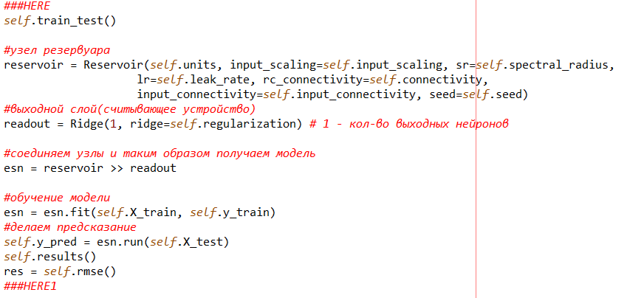
Функции predict нет. Предсказание – это произведение матрицы Wout на ответ резервуара от run.

Итак, главные вопросы:
Какой Wout изначально?
Никакой.
После fit, конечно, поменялся.
Меняется ли Wout после run без fit?
Нет. Никак. Нули.

Основная мысль и задача:
Выбираем некоторый N – количество траекторий, 5 или 10. Мы имеем резервуар, он случайно создан и никогда не меняется, мы имеем Wout, пусть он обучен на некоторой траектории, не важно какой, пусть 0.
На этом резервуаре и Wout мы предсказываем (run) наши N траекторий по очереди, получаем N предсказаний. На основании этих предсказаний считается функция потерь и аналитически высчитывается новый Wout (оптимальный), который будет одинаково хорошо предсказывать любые траектории.

Функция потерь:

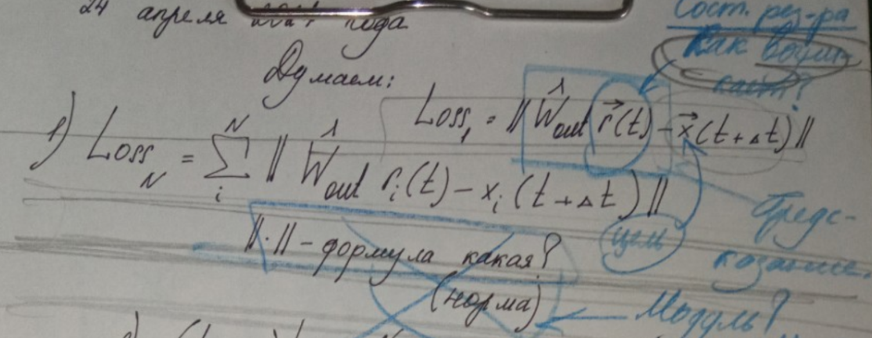
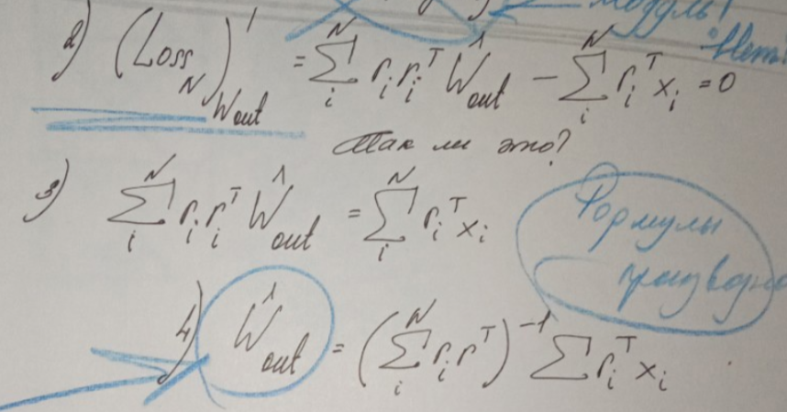
Wout искомое, новое обведено.

Состояние резервуара. Как возникает?

2. Как она предсказывает траектории, порождённые системами, а как другие?

III. Практическая часть

1. Исследование системы Лоренца с помощью показателей Ляпунова
2. Система Лоренца, что мы моделируем, и что предсказываем. Тренировочная и тестовая выборки. Конкретизация задачи
3. Модуль ReservoirPy. Резервуарная сеть, которую мы используем
4. Мой класс, его поля-гиперпараметры сети
5. Что конкретно я сделал? Просто рассказ
6. Результаты
7. Итоги
8. Источники

